Zondag 12 mei 2024 zevende paaszondag-B
Hand 1, 15-17.20a.20c-26 Keuze van Matthias
1 Joh 4, 11-16 Wie in de liefde woont, woont in God
Joh 17, 11b-19 Dat zij één mogen zijn zoals wij
Intrede 412 Al heeft Hij ons verlaten, Hij laat ons nooit alleen
Tussenzang Psalm 140
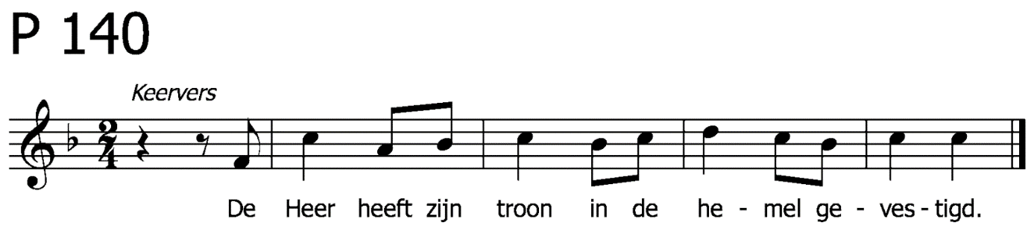
De Heer is koning,
de aarde mag juichen
blij zijn de landen rondom de zee
Donkere wolken vormen zijn lijfwacht
De hemel verkondigt zijn heiligheid
en alle volken aanschouwen zijn glorie
Voor hem werpen alle goden zich neer
de Sion verneemt het met vreugde
Want heel de aarde staat onder uw macht
Gij zijt de hoogste der goden
Offerande ZJ 405 Christus is verrezen (enkel str. 6 + refrein)
Communie Maria lied

